**二师父定投学堂周报第67期**

**2020.7.18**

**定投学堂功能如下**

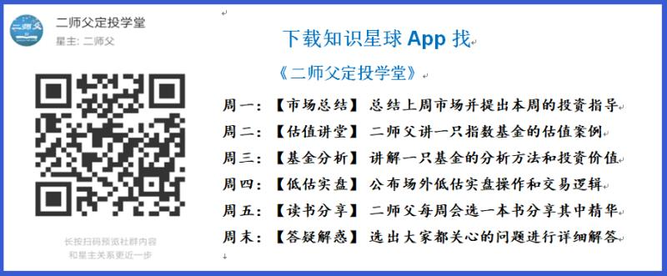

**有理财需求的朋友也可以关注二师父定投公众号**



**致学堂学员：**

感谢互联网让素不相识的我们结缘，不然我不会成为今天的我，你也许也不是今天的你。佛曰：前世的500次回眸换来今生的一次擦肩而过，能够与各位读者在陌生冰冷的网络世界建立起真挚友好的互动和链接，这必定是你我之间莫大的缘分，不然，为何在刚刚好的时间，刚刚好的地点我们就遇上了呢？

大概是2018年3月，我在雪球写下了自己投资记录的第一个字，从那开始我就开启了自己的投资分享之路。分享投资知识以来，认识的读者越来越多，大多数读者都在自己的领域有着很大的建树，正因为优秀读者的鞭策和激励，我不断地学习、创新、迭代、优化投资策略和方法，只为了我能够和优秀的你们一起进步。一路走来，我的投资方法和投资品种都发生了很大的变化，但是我的投资理念和分享理念始终未变：助人者人恒助之，逆向投资，保守投资，能力圈内投资。

未来随着中国的进步和中国股市的进一步发展可能二师父的投资策略、二师父的公众号、二师父的星球都会发生迭代和更新，学会创新学会拥抱变化，学会与时俱进，打破固有的惯性思维和认知模式，唯有这样，才能够在日新月异的现代社会始终走在时代的前列。

二师父学堂问答精华问答内容是又一次创新，因为每天的问答时间比较紧张，有时候是手机打字，一些回答比较粗略，所以每周我会和团队的朋友一起整理下精华问答内容整理丰富后然后分享到知识星球，大家自行学习和领悟，这样丰富后的解答可以帮助大家更好地学习。学而不思则惘，思而不学则殆。一定要将学习和思考相结合，不能只看我的内容不思考，也不能连我讲的低估定投策略都没有看过就连环发问十几个。这不是正确的学习方法。

大家想要和二师父深入交流也可以把学习心得编辑成word，发到我邮箱，[ershifudt@126.com](mailto:ershifu1993@126.com)。每个周末我会详细阅读大家的投资心得与疑惑，再一一点评发送到星球和公众号，这样有更多的读者能够收益。最后，祝愿各位读者投资顺利，生活幸福，都能过上开心快乐的日子。**心怀感激，心存善意，专注做好一件事情，至少对得起光阴岁月。**

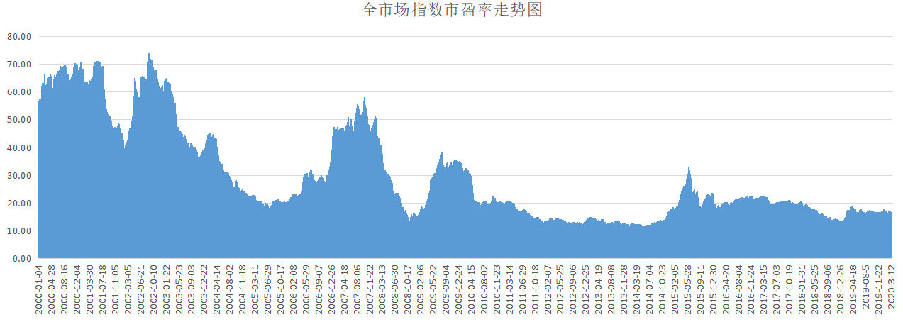

**牛回头，仓位重的可以减仓，仓位不重的企稳之后再加仓，不要拔掉鲜花浇灌野草。**

**投资方法系列**

**章兵朋 提问：二师父，听说有种交易账户叫机构账户，我们平常通过券商开通的账户是普通账户。普通账户执行买卖操作是通过券商服务器再转到交易所，而机构账户是直连交易所，这样机构账户可以插队优先交易，而且已经涨停的股票机构账户也可以买入。个人投资者用普通账户单次交易份额稍微高一点就会被控盘机构盯上，可能会被打压(拉低股价)，而控盘机构看不清机构账户持有者是个人还是机构。机构账户可以成倍放大资金，结果是收益或者亏损也成倍放大(我只是看到图真假不知道，4w本金投入资金被放大10倍，别人赚2k，他赚2w)这个感觉有点像国家打击的场外配资，说的有鼻子有眼的。**

是有机构账户，分为专业投资机构和非专业投资机构，有的人就有资金交给专业投资机构打理

这个是合法合规的，不管是机构账户还是证券账户都可以融资融券

而配资不是正规渠道app，这二者有本质不同

**幽兰 提问：二师父，请问广发中债现在是适合一次性买入还是定投，金额分别多少合适？ 另外乌龟计划现在适合一次买入吗，还是需要再等等时机？**

乌龟计划目前不再适合一次买入了，广发中债可以建少量底仓再开始定投

**榕声竹影 提问：二师父您好，我的华夏上证50AH从去年7月定投到今年2月，占总仓位10%（目前八成仓位），目前盈利16%，这只基金有很多银行股，由于银行股成长性差，现在是否需要考虑把这只基金慢慢卖出择机换成长性好的医药，消费，科技，人工智能？另外我的国金国鑫发起A（762091）和汇添富成长焦点混合（519068）被套了很多年，今年开始盈利，目前盈利约28%是否需要卖出？**

这个50ah是防守配置，如果觉得收益不满意，可以换高成长行业，不过以目前医药，消费和科技的估值不适合一次调仓

第一只基金没查到，第二只基金持仓挺优质，分步止盈即可

**李震笛 提问：二师父，我持有几只基金，现在的点位，基本都已经是正常或偏高估值区间了，但离我预定的止盈点还有一些距离，另外又担心现在刚刚是这波行情的起点，所以拿不准是否可以止盈。还有就是，我一直不太理解收割利润这种操作的好处，总认为达到止盈点一次性清仓就好，能否给予调拨一下？谢谢！**

各有利弊，你在使用一种方法利用了他的优点，也要接纳他的缺点，利润收割单边牛市会让复利减少，这是缺点，可是他能让投资者克服贪婪，同时避免回撤，更重要避免踏空，因为一次止盈，指数继续飙升，空仓很容易追涨

任何方法都不是万能的，关键在于能够利润最优化

**李震笛 提问：二师父，都说红利指数不好，但是现在看来看去就红利可以买一下了，能帮忙分析一下吗？**

哪个红利指数，中证红利还可以轻仓定投，不过他的成长性很一般，深红利再等等定投。如果从这个位置涨上去了，做别追了

**范毅君 提问：二师父，我银行大约占仓位百分之20，好不容易涨十个点，有5个点利润，现在基本还回去了，接下来我怎么操作相对比较好呀**

银行板块预期很低，需要调仓

**幽兰 提问：二师父，今天还可以入手广发中债7-10国开A吗，先建个底仓。**

可以的

**Chu 提问：二师父，最近看新闻说洪峰会到来，是否会对A股造成影响，我们手持的沪深300是否需要减仓**

利空基建板块，利好农业板块，目前还没有大面积减仓，你结合自己资金和仓位情况

**六尘不改 提问：二师父，这个月22号不是要修正上证指数吗，虽然都是说修不修正实际还那样，但是我觉得一下有个几百点的调整，无论如何都是会对投资者产生影响的！比如现在3400，到了22号突然4000了，怎么会对大家的情绪和判断没有影响呢，肯定会有骚动吧！**

这个不会，是无缝对接得，不会一下子跳高或者跳空

**闫军平 提问：老师，评论一下军工板块。**

军工目前炒两个预期，一个是题材，一个是牛市。7月7日，我国第一架高速卫星互联网飞机-青岛航空QW9771航班成功首航

这架飞机配置了国内首颗Ka频段高通量卫星——中星16号，地面通信靠基站。空中靠卫星。

所以7号开始到现在，军工一直爆拉。这个题材炒作是一方面，就看炒作到啥时候了。

**慕然 提问：师父，科创板打新最近可以参与吗？风险大么，刚开通**

可以打，有一定风险，利润也很高

**不知道不明了 提问：二师父，请问地产指数现在估值大概在什么位置么，市盈率多少算低估**

低估的，地产不能光看估值，还得看房地产未来的发展以及高层的政策，地产我少量配置了万科，表现一般，比五粮液，微创和迈瑞都差，主要看重支柱产业以及房地产行业定价权和高利润率以及强大的收款能力。

这个可以参考市净率，估值是一方面。

**宁静以致远 提问：二师父，广发中债003376.003377你买的哪个？**

我买的A类，如果短期做的话，可以买C类

**志亮 提问：二师父，中国平安怎么表现这么差，拿着一年了前些天刚回本，这两天又亏3个点了，现在是继续熬还是卖出调仓？**

平安对于刚入市的朋友来投资还算可以，想追求高收益率，要做强势板块，牛市初期券商，牛市中后期消费、科技、医疗。

平安有价值，他和格力是类似的，都是规模优势，护城河不够深，以前大家都从大保险公司买保险，如果意识到保险属于银保监会监管，小保险公司性价比其实更高一些，平安的面对的竞争是很大的。尤其是慧择、明亚这些保险经纪公司崛起之后，更多人会倾向于保险经纪模式的。

牛股从四大板块找好一点，券商、消费、科技、医疗。

**宁静以致远 提问：二师父，新三板新股申购需要注意什么？新三板打新需要冻结资金对吧？**

这个雷声大雨点小，主板，创业板加科创板打新就够了

圣诞结® 提问：二师父，现在医疗基金还可以买吗？比如003096中欧医疗健康混合C，能否给分析下，谢谢！

现在不适合定投了，只能做趋势，一次买入，趋势反转后百分之10止损，这个难度挺大的，大部分人不愿意止损

**闲云 提问：50AH现在可以多买点吗？修正指数这个会有利吗？**

有利啊，这时候建底仓只能是趋势的做法，不能逆势投资了

**幽兰 提问：二师父，看富国精准医疗、基本面60和标普500好像都是高估了，是需要清仓了还是赎回利润继续持有？**

富国精准医疗，和标普500可以逐步清仓了

**丸子妈 提问：提问:酒etf个中概互联，之前都分批卖出了，现在还留有底仓. 收益80%，今天看有些跌了，是否还可以再补点？**

不可以，很简单的逻辑，一件衣服本来1000元，现在先翻两倍，3000元，然后打8折2400元，还是贵的吓人。

当然如果你有10万元不用，补个2000元问题不大，这是仓位管理和期限配对问题

**Vincent 提问：现在适合买国债吗？国债ETF 511010,十年国债511260，哪个值得，麻烦二师父指点下**

10年国债etf过往收益率好一些，需要注意的是，他目前的规模只有1.89亿

**范毅君 提问：二师父，现在3400以后的调整，基本就是一个多点的小幅调整，我现在是基本卧倒不动的。请问多大幅度的调整适合剩余自己较大幅度的补仓呀？**

这个要结合具体板块以及政策，机构动向分析，不同板块是不一样的

**老司基 提问：二师父，新户开通创业板这个10万资金要求，是证券账户内有10万资金放着就行，不买股票也行，还是需要买10万市值的股票？**

不用买股票的，货币基金都可以

**聪明的笨蛋 提问：二师父，可转债打新！证券帐户资金为0的情况下是不是根本不会中签？**

理论上不会，我还没试过，有很多人用亲戚账户开的账户打，也没多少资金，就几千块，能中

**幽兰 提问：二师父，请问高估的卖出，正常的继续耐心持有。那还在正常估值的，每周还继续定投吗？还是现在所有定投都停了？**

基本都停了，市场处于下降趋势的时候适合定投，目前不大适合，每周定投不会停，会一直有好的品种的，实在没有好的投资机会那就停止了

**好运玲玲 提问：二师父你好！我现在9成仓位，平均收益24%，除了高估的收割了一点利润，别的正常估值的都没有收割利润，我是跟着二师父一步步定投起来的，我看二师父没有收割利润的提示，我也没有收割，如果这次回调，利润是否也放着不动？**

可以降一些到7，8成仓位，没有百分之百的回调

**清水倾城 提问：二师父，防守账户可以买点啥？理财产品都可能亏损呀**

货币基金

**背心 提问：港股最近跌的厉害，是美国取消香港特殊相关待遇的原因吧。小套了几个点，后面怎么操作。港股还有投资价值吗？谢谢**

这个分情况看，港交所，阿里，美团，微创医疗等还是很有价值，有的小盘股就慎重了

**姥姥不疼. 爷爷不爱 提问：银行客服推荐这个，有投资价值么：上午好，为纪念改革开放四十周年，中行最后一次发行《外汇兑换券》，这是首次发行全同号钞，全套100张，只有30套配额，现在只是发行价，收藏价值极高，被国家钱币博物馆馆藏，你一定留两套，一套做资产配置 ，一套收藏传家**

你问问她买了没，传家可以，以后给孙子吹牛，想怎么吹就怎么吹，资产配置那肯定房子和股票好

**J 提问：师父，券商现在还有一半，要卖出吗？还是继续持有观望**

差不多了，如果不新高震荡可以拿着，转跌的话可以继续出

**阳光 提问：师父：今天的大盘感觉跌的止不住了，盈利的基金是需要卖掉还是继续抱着？**

没跌多少，可以收割部分利润，没必要全跑了

**六尘不改 提问：前期收割利润了，今天要是跌的多可以加仓吗**

轻仓加可以的，医药，白酒下去又起来了点，不过要保证加仓的资金回撤60左右不慌

**幽兰 提问：二师父，乌龟计划不能定投了吗，好像目前只能操作一次性买入？如果一次性买入的话，现在建仓多少合适？**

可以定投，目前这个组合买一成观察仓可以，然后再定投

**陈洲 提问：二师父，目前手上有几个基金：160222 国泰国证食品饮料，008281 国泰CES半导体芯片，002707 大摩科技领先，001210 天弘互联网灵活，005609 富国军工主题；前2天盈利20%没有卖出利润，这2天跌了，问二师父建议操作，我想卖出利润，食品和军工减点仓**

可以减，食品可以减仓了，芯片也可以减

**sunny在路上 提问：这几天有点跌的厉害，是调整吗？还可以继续放着吗？目前还盈利30%左右**

市场降温，优质板块和股票可以拿着

**林凤崎 提问：二师父，这种急跌该怎么办好**

等跌透了加仓

**J 提问：师父，券商已经跌破10日均线，而且回撤大于10%，很想清仓等待下次机会，你觉得呢**

可以的，昨天都已经破了10日线，而且放量

**老司基 提问：一般15点前买入基金是按当日收盘价格算，假如14点59买入，基金公司也没时间及时买入，是什么原理，他是第二天集合竞价买入吗，为什么也按当天收盘净值算呢？**

场外买入是的，场内买入没有成交，自动取消了，不会第二天成交

**李垚垚 提问：二师父回调的基金是否还有上涨空间，现在是需要拿住还是卖出。谢谢您！**

有的基金有希望，银行，煤炭，钢铁，上涨都属于优先减仓行列，有希望上涨，价值不高

**Rachel 提问：你好， 我想问一下 5G ETF 还适合定投吗， 成本价是1.473 …**

目前不适合，做好配置，仓位在百分之5以内

免责声明：本周报任何观点，皆为二师父个人投资心得及投资者交流记录，不构成投资建议。读者根据本周报及星球其他观点进行投资，须自行承担风险。